«Spring in our place»

Автор: ученица 10 класса, Марина Хальченко
Учитель: Павлова Марина Борисовна
Школа: МБОУ «СОШ №57 с углубленным изучением английского языка
г. Владивостока»
Населенный пункт: г. Владивосток
Регион: Приморский край

Почему весна в Москве – это настоящий ад
Если и есть русское слово, которое должен знать иностранец, приезжающий в Россию весной, так это «слякоть», чудесный звукоподражательный термин, который переводится одновременно как «slush» (слякоть) и «mud» (грязь).
Иногда в конце марта - начале апреля, улицы и дороги в России исчезают, только чтобы быть замененными толстым слоем потоков густой коричневой грязи вперемешку с редкими ледяными течениями. Она не только в сельской местности, которая остается почти неосвоенной, но и в самом центре Москвы тоже. Прогулка становится тренировкой по уклонению от луж грязи. Пешеходное движение замедляется, так как пешеходы пытаются пройти по тротуарам города - они ужасно бугристые, в выбоинах в лучшем случае. Так как зимний снег превращается в слякоть и собирается в невероятно больших трещинах, превращаясь в настоящие лужи грязи. Высокие горы снега покрываются слоем сажи, которые в течение месяцев поглощали выхлопные газы автомобилей, выделяют улицы с лужами грязи, придавая пейзажу «налет красоты».
В этом году зима в России, как в Европе, была особенно долгой и безжалостной - как говорят русские.
…Тем не менее, проблема не в погоде. Проблема в инфраструктуре – Москва, мегаполис, который является домом для 11.5 миллионов человек официально и до 17 миллионов неофициально, почти не имеет стоков на дорогах, оставляя тающий снег и лужи грязи застаиваться, за неимением стоков. Дороги, разрушаемые ежегодно зимой, выглядят больше как бетонный ломтик швейцарского сыра, пронизаны дырами и неровным дорожным покрытием. Не зря любимое русское выражение гласит: в стране две вечные проблемы – дороги и дураки.
…Несмотря на мрачную картину, некоторые жители России пытаются сделать все возможное. В Твери, а не в Москве, проводят соревнования на внедорожниках, чтобы увидеть кто расплещет грязь выше всех . Ютьюб заполнен видео, где русские прикрепляют лыжи к задней части машин, чтобы прокатиться на них по большинству луж города.
А в некоторых уголках есть определенная гордость в этот сезон. Даже используют термин для этого – распутица – явление, происходящее два раза в год, которое появляется весной, когда тает снег и осенью из-за дождей. Это слово не имеет эквивалента на английском, но может быть переведено, как «когда дороги перестают существовать». Да, сезон определяется плохими дорогами. Это, однако, не всегда плохо - некоторые историки приписывают этому времени года остановку наступающей армии от Наполеона до нацистов. Если бы только жителям России не пришлось страдать от нее тоже.

Spring in my place
Visitors to our country or foreigners who are interested in Russia always ask about the weather in it. I can say that it is not mild at all, especially speaking about the spring. Spring weather is the most unexpected and usually requires a lot of effort to struggle with remnants of winter snow. In Vladivostok, the city where I live, the weather in spring changes every year, even native citizens don’t know what to expect from it. But every year you can see people doing different things in the streets of the city. Some of them clean snow from the yards, others walk enjoying the first warm days, children sledge, while there is enough snow outside and when it becomes warmer they jump over the puddles, students clean the areas near the school.
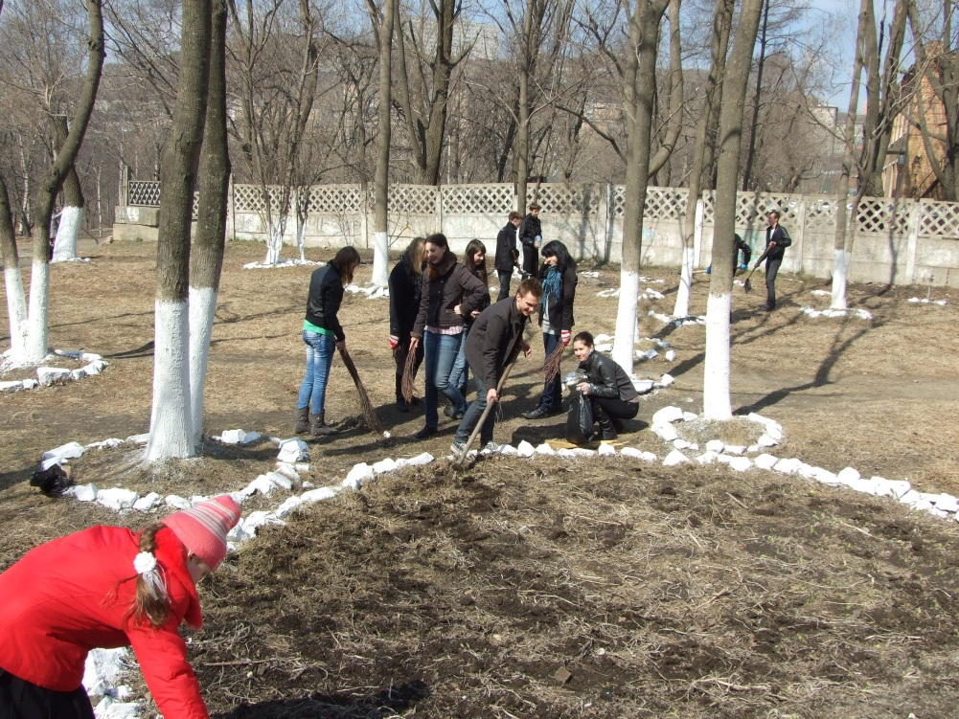
The spring of 2013 is not very cold. Early spring was like winter: a lot of snow and rather low temperature. But the end of April is pretty warm and sunny.
What should people do to make spring more comfortable?
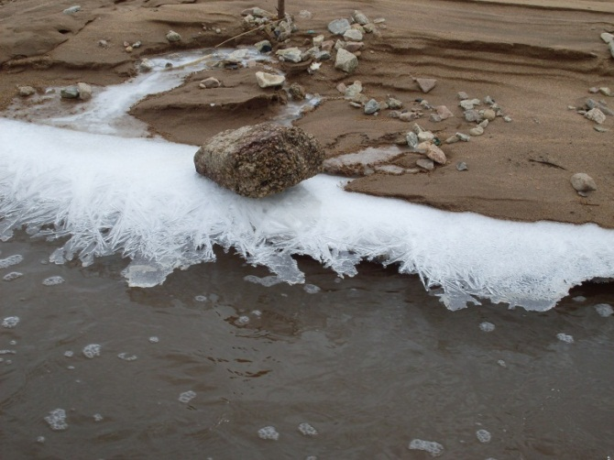
The first and the main thing is to clean the streets from the piles of snow and try to prevent its melting and turning into puddles of mud. In our city the most of snow is left on the roads and pavements. Sometimes snow is sprinkled by sand or chemical solution which helps it to melt more effective. But when there are puddles of mud and rivers of dirty water in the street citizen can’t feel themselves comfortable walking outside.
The second thing which helps to make that season more pleasant is the fact that you should keep warm. Going outside don’t forget to put on a hat, a scarf, and gloves and also you can take hot tea; it will be useful if you stay outdoors longer then you planed. I can advise foreigners to take more warm clothes, it wouldn’t be superfluous.
Continuing the theme of useful advice to visitors to our country I would like to add that gossip about severe winter in Russia is truth moreover early spring can be even colder and snowy than winter. Of course all the snow will begin to melt that’s why gumboots can be the second most important thing.
Perhaps spring is not the best season, but even at that time leaves on the trees begin to appear, first flowers bloom, ice on the lakes and rivers melt, migratory birds return, sun shines brighter, ice on the lakes and rivers melt… Everything comes to life.
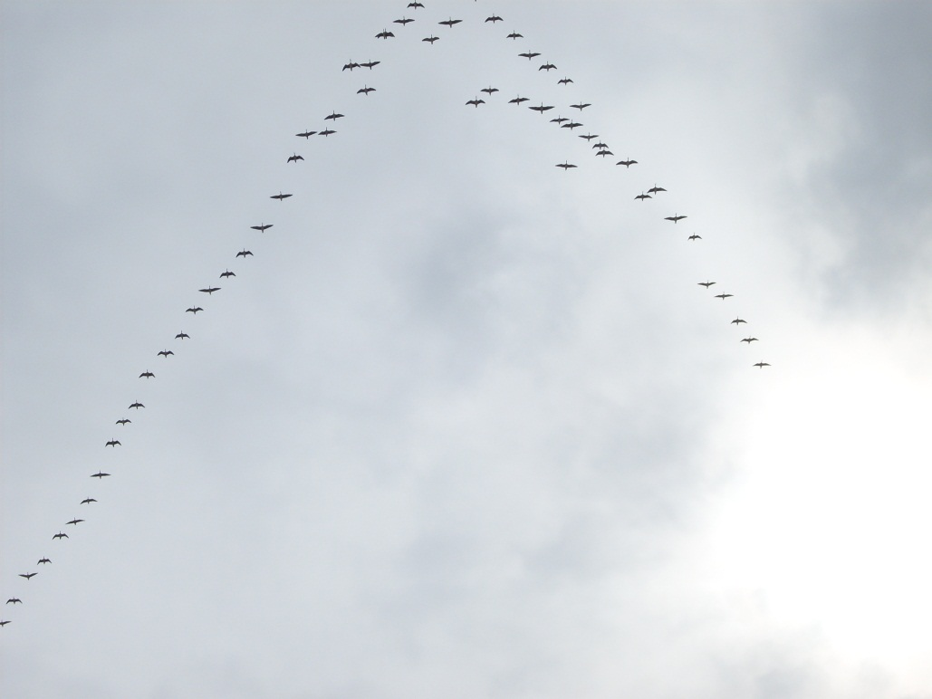

Фото из личного архива Хальченко Марины. Разрешение на использование фото Хальченко Марины получено.

